施华蔻用户分层策略赋能新品上市，抢占精油市场
广 告 主：施华蔻
所属行业：个人护理
执行时间：2022.04.01-08.30
参选类别：电商营销类
营销背景
基于对京东平台洗发护发类目下细分品类的增长分析发现，护发精油品类搜索及购买人数增长突出，且月度购买保持持续高涨趋势。下钻施华蔻在精油品类的成交排名，同样存在增长表现，品牌在精油市场有竞争潜力，但距头部品牌（欧莱雅）仍有明显差距。对比行业TOP单品及SKU增长表现发现，新品为品牌增长主要驱动力，因此施华蔻推出新品【沐光瓶】，希望通过新品带动品牌增长。
营销目标
目标一：提升品牌在精油市场的用户渗透率
目标二：提升自营店铺精油品类GMV
策略与创意
客群洞察：
电商背景下，产品客群可依据购买前与品牌&品类的互动行为划分为4类用户，即类目新客、竞品新客、店铺老客和单品老客，由于不同分层人群运营目标不同，因此拆分人群有助于更加科学的进行产品用户运营规划。
数据洞察发现，新品成交用户77%来源于类目新客，8%来源于竞品新客，15%来源于店铺老客，品类新客为新品销售贡献“主力军“，需重点提升品类新客引入，带动新品用户增长，另外竞品抢夺和店铺老客升级为新品持续发展关键动力，需进一步细化分析，提升效能。
【全面用户收割】：
围绕“破圈拉新“、”竞品突围“、”资产复用“、”老客维护“四方面，逐层渗透市场潜客，累积新客资产。
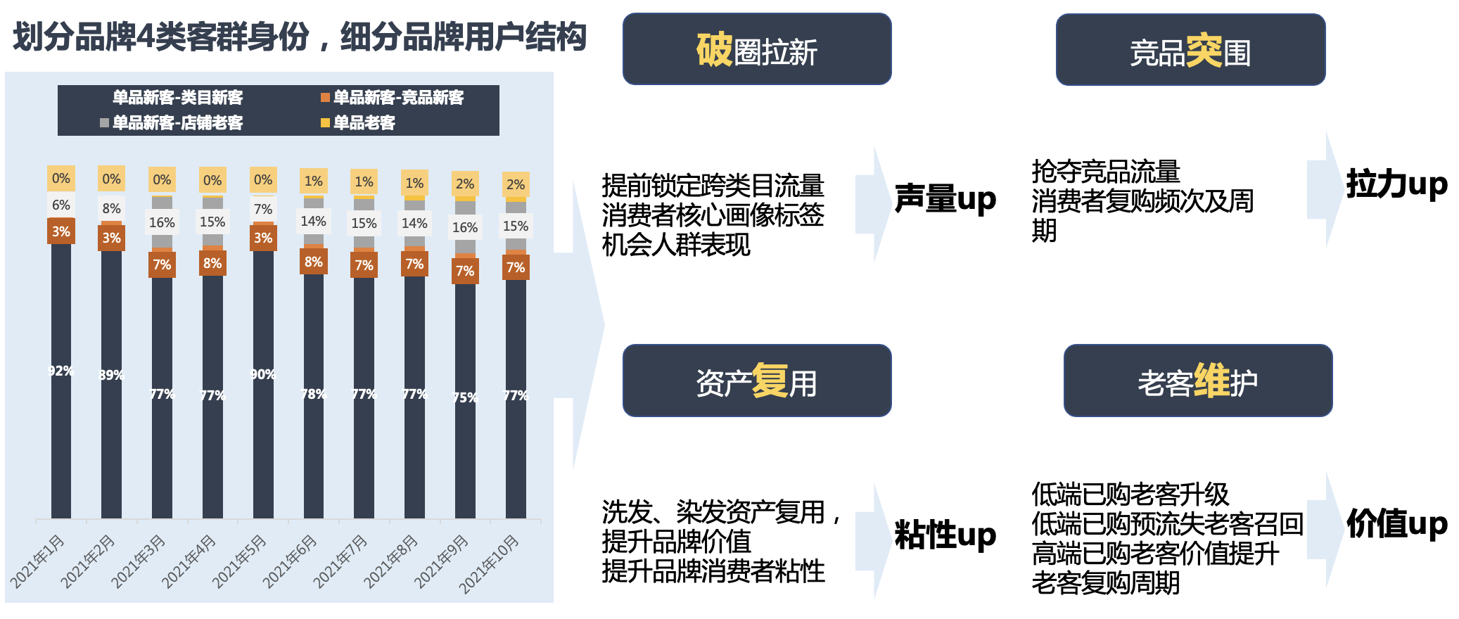
执行过程/媒体表现
数坊洞察分析：从数据出发制定科学营销策略：
- 通过用户前置购物行为分析，匹配用户画像实现TA用户聚类：健身新手、母婴人群、美妆达人、居家生活为施华蔻新品目标TA，数坊+DMP精准圈选，定向触达实现【破圈拉新】。
- 洞察品牌与竞品流入流出，锁定强拉力竞品品牌，结合易流入用户画像，锁定高潜竞品客，定向定向圈选触达实现【竞品突围】。
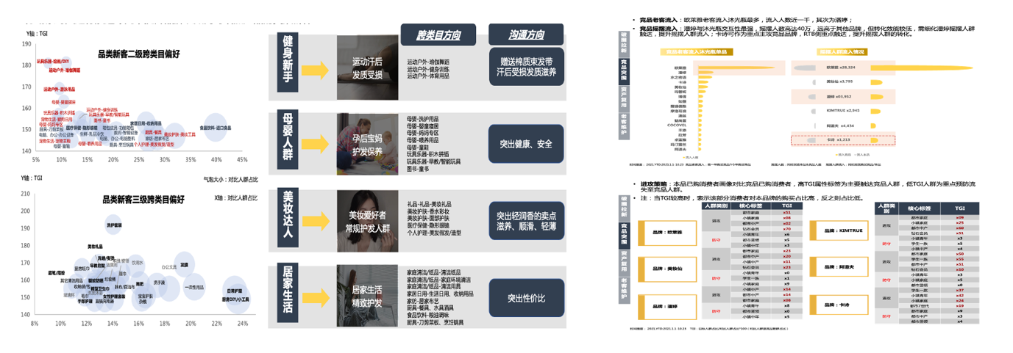
- 通过货品偏好分析，寻找易流转升级的店铺SKU，配合新品设置关联购买及商品定向触达，引导店铺老客升级至新品购买，实现【老客复用】。
- 通过RFM分层店铺精油老客，针对高占比的精油一次客，利用CRM工具配合新品文案及优惠利益点，促进召回收割，实现【老客维护】。
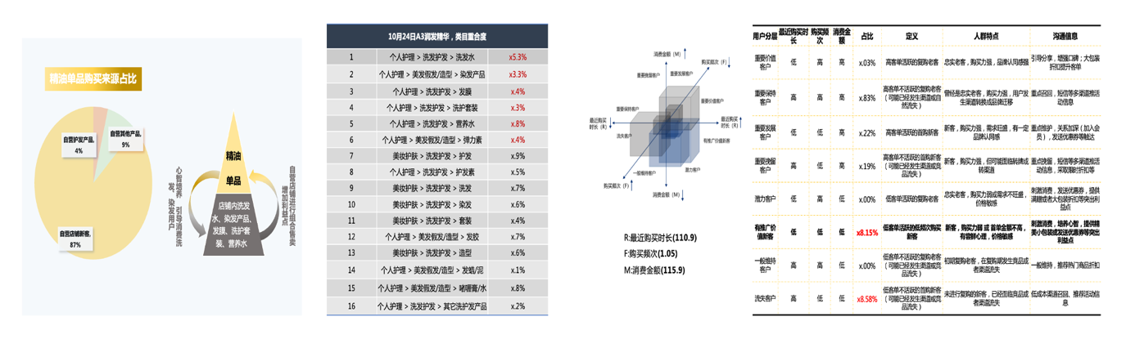
媒体策略执行：重点布局搜索渠道，抢占强转化渠道产品排位，保证成交收割；其次触点&展位主动曝光的人群渠道，精准拓量引流，补充新品流量池；站外直投营造产品声量，低成本引流站内；海投智能渠道强化收割，促进转化，全渠道配合引爆新品销售！
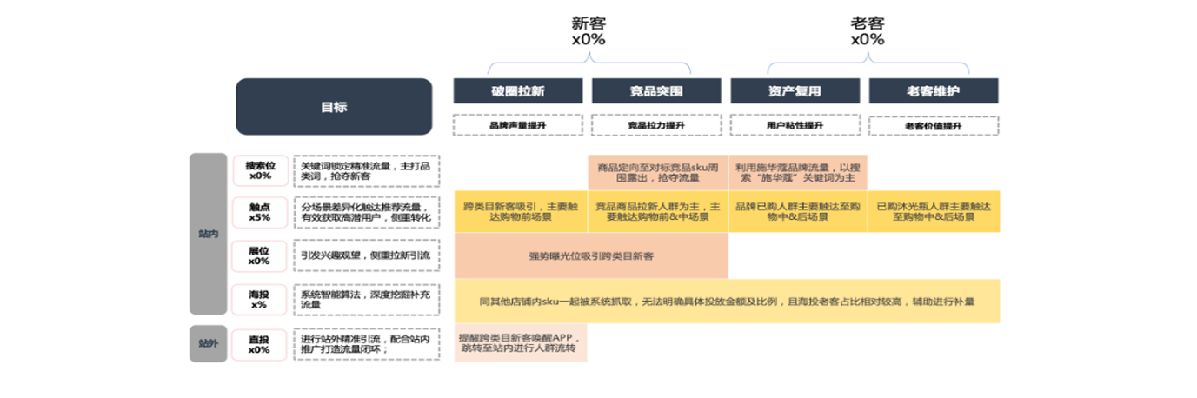
快车&触点&合约展位-品专落地素材展示：
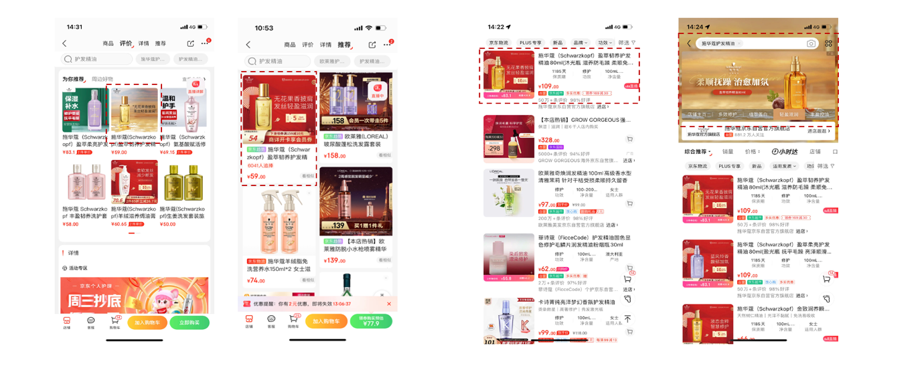
营销效果与市场反馈
#施华蔻品牌在护发精油类目用户渗透提升22%
#自营店护发精油GMV提升56%
